***Projet Solarius***

***SOMMAIRE***

I)Introduction…………………………………p2

II)Conception et réalisation du panneau solaire.. p4

IV)Bilan expérience personnelle………………p11

IV)Conclusion…………………………………p12

***I)Introduction***

1. *Les différents moyens de production d’énergie en France*

Toutes les sources d’électricité proviennent de la transformation d’énergies primaires, directement présentes dans la nature (pétrole, bois, gaz naturel, etc.), en énergies secondaires produites par l’homme (comme la transformation de la chaleur en électricité dans les centrales thermiques). Une fois produite, l’énergie secondaire doit être transportée vers son lieu de consommation. L’électricité que reçoit le consommateur est appelée énergie finale.

Il existe 4 grands types d'énergie : mécanique, photovoltaïque, thermoélectrique et gravitationnelle. Certaines techniques de production sont anciennes de plus d'un siècle, comme les centrales au charbon, d'autres récentes, à l'instar de la géothermie pour de la biomasse. Certaines sont encore en cours de développement et pourraient bouleverser le paysage de la production d'électricité, comme les fours solaires, les usines marémotrices ou plus généralement les méthodes de gazéification de la biomasse. L'électricité produite provient pour 69 % du nucléaire ; pour 19 % des sources d'énergie renouvelables : production hydroélectrique : 11 %, éolien : 6 % et énergie solaire : 2 % ; et pour 11 % des centrales thermiques fossiles.

1. *Les panneaux solaires*

Un panneau solaire est un dispositif convertissant une partie du rayonnement solaire en énergie thermique ou électrique, grâce à des capteurs solaires thermiques ou photovoltaïques respectivement

Le plus souvent, les panneaux solaires sont sur un support fixe dans l'orientation varie notamment de la position géographique de l'installation.

1. *Objectifs*

Dans le cadre de ce TP, il est question d'explorer l'efficacité d'une installation disposant d'un système de suivi du soleil par rapport à une installation fixe. Les objectifs sont les suivants

-Le montage du prototype

-Le test de l'orientation du prototype

-Compréhension du fonctionnement et utilisation du capteur de luminosité

-Raccordement de la charge électrique sur le panneau solaire

-Mesure et enregistrement de la puissance de sortie.

1. *Cahier des charges*

Le projet se décompose en deux scénarios :

- Le prototype devait fonctionner dans un environnement "Circuit playground" de chez Adafruit. Ainsi, l'alimentation de tous les appareils, comme les servomoteurs et le microcontrôleur, doit donc se faire en 3.3 V. Par suite d’un problème approvisionnement, la tension d'alimentation doit impérativement passer de 3.3 V et 5 V.

Il a donc été inévitable de passer sur un environnement Arduino ce qui implique que la partie programmation informatique se fasse majoritairement en C++ plutôt qu’en python.

- Modifier le prototype afin de contrôler manuellement l'orientation du panneau solaire.

- Intégrer le capteur de luminosité au fonctionnement du prototype pour ajuster la position du plateau (inclinaison et rotation), afin de suivre le soleil, de façon que le panneau soit toujours en face du soleil.

- Le panneau solaire doit être équipé d'une charge électrique ainsi que d'un système de mesure de puissance.

-Écrire les scripts qui correspondent à chacun des scénarios

-Enregistrement des données avec un dattaloger muni d’une carte SD.

1. *Matériel nécessaire*

- 2 Cartes Arduino Uno

- Capteur de lumières (photorésistances)

- Dattalogger

- Carte SD

- Câbles Arduino

- 2 Potentiomètres

- 2 Résistances de 25 Ω

- 1celleule photovoltaïques

- Pièces détachées du prototype en découpe laser

- Quincailleries adéquat (vis, boulons)

***II) Conception du panneau solaire***

Dans un premier temps, il a été mis à disposition toutes les pièces détachées du prototype ainsi que tout l’équipement électronique nécessaire. Il a donc fallu monter le prototype sans s’occuper de la partie conception. Pour ce faire nous avions à disposition toutes les pièces détachées ainsi que tous les composants électroniques et enfin un prototype déjà assemblé.

Dès la première séance le prototype était monté et nous avions pu passer au premier scénario

Nous avons simplement collé la cellule à l’aide de patte adhésive afin de pouvoir la retirer à notre guise sans l’abimer. Nous avions eu comme idée de créer un support en découpe laser pour pouvoir le soutenir mais à cause du délai nous n’avons pas eu le temps puisqu’on à privilégier le fait d’avoir un prototype fonctionnel plutôt que design.

*Premier scénario*

Dans un second temps il a été question de le modifier (câblage et code) afin de le contrôler manuellement. Il a donc fallu prendre un potentiomètre pour chaque servomoteur du prototype, un pour le servomoteur s’occupant de l’inclinaison du panneau solaire et un autre pour la rotation, de se munir d’une breadboard pour les câblages et du circuit imprimer pour brancher les capteurs et les servomoteurs. Nous n’étions pas obligés de brancher les capteurs dès cette étape mais cela nous a fait gagner du temps dans le montage pour la partie suivante.

*Photo du câblage pour le contrôle manuel des servomoteurs*

*Code Arduino :*

*Second scénario*

On a intégré les capteurs de luminosité dans le code et dans le câblage afin de permettre au prototype de bouger de telle sorte à ce que la cellule photovoltaïque soit toujours face au soleil.

La partie câblage a été extrêmement simple pour cette partie. Nous avons simplement branché les servomoteurs et les capteurs au circuit imprimé en enlevant toute la partie câblage du control manuel il nous reste simplement la carte Arduino avec le circuit imprimé sur lequel on a branché les servomoteurs et les capteurs.

*Photo du câblage*

*Script Arduino :*

*Comment fonctionne le capteur ?*

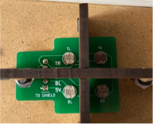

Le capteur est composé de 4 photorésistances.  
La photorésistance est un composant utilisé en électronique qui a la particularité́ d'avoir une résistivité́ variable en fonction de la lumière ambiante. Plus il y a de lumière plus la résistivité́ diminue et inversement, avec beaucoup de lumière sa résistivité́ augmente.

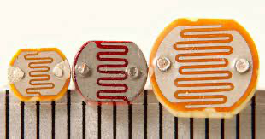

*Photo de Photorésistances*

Une photorésistance est composée d'un semi-conducteur à haute résistivité́ d'un moteur et d'une résistance. Si la lumière incidente est de fréquence suffisamment élevée (donc d'une longueur d'onde inferieure à la longueur d'onde seuil), elle transporte une énergie importante.

De plus la partie sensible du capteur est une piste de sulfure de cadmium en forme de serpent : l’énergie lumineuse reçue déclenche une augmentation de porteurs de charges libres dans ce matériau, de sorte que sa résistance électrique évolue.

Charge électrique et proposition de câblage

Le panneau solaire doit être équipé d'une charge électrique ainsi que d'un système de mesure de puissance.

Cette charge électrique est modélisée par une association de deux résistances de 25Ω placées en parallèle. Ainsi on a une résistance équivalente de 12.5 Ω

En revanche le capteur de puissance ne fait pas parti du matériel qui nous était mis à disposition mais cela reste réalisable en modifiant le câblage et en créant un code Arduino

De plus sachant que le panneau sort trop de tension (7V alors que l’Arduino ne peut qu’avoir 5V). Ces deux résistances en parallèles que l’on a brasées et insérées entre l’Arduino et le panneau. Nous avons également eu besoin d’une autre carte Arduino parce que toutes les entrées analogiques étaient occupées sur la premier carte, il était donc impossible de brancher les résistances.

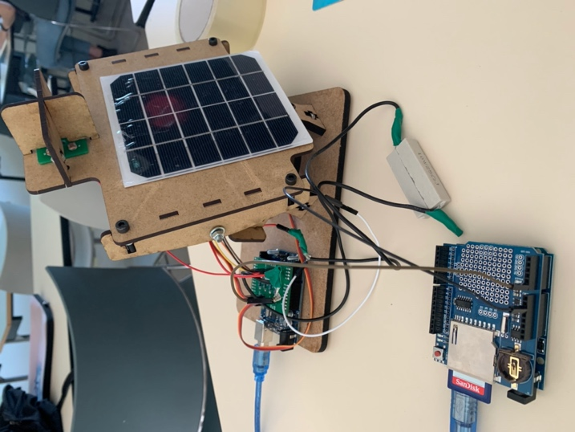

*Photo du câblage ainsi que du code*

Dans la nouvelle carte Arduino nous avons insérer un programme permettant de calculer la puissance électrique fournie par le panneau grâce à la relation P = (U2/R).

Enregistrement des données

Pour pallier le cahier des charges il a fallu enregistrer la mesure de la puissance électrique fournie par le panneau.

Afin de se rendre compte de la différence de performance entre la solution fixe et orientable, il est indispensable d'enregistrer la mesure de la puissance électrique trouvée dans la partie précédente.

Le montage est exactement le meme que celui pour la mesure de puissance dans un soucis d’efficacité. En ce qui concerne cette partie nous voulions récupérer les données du datalogger dans une carde SD via un fichier CSV afin d’avoir les valeurs sous forme de tableau et pour les ouvrir facilement afin de les traiter de la façon la plus rapide et plus simple possible.

*Code pour la récupération de données via le cataloguer :*

*Test, problèmes et solutions apportées*

Pour les phases de test, les câblages avaient pour chaque partie été préalablement fait de notre côté grâce à des schémas puis réalisés en vrai en classe. Grace à cela nous avons pu suivre la démarche de fabrication dans les délais. Les phases de test étaient réalisées pendant les séances. Pour le contrôle manuel cela a été très rapide notre prototype a directement été fonctionnel et les vidéos déposées le prouve. Il en est de meme pour le suivre du soleil avec capteurs mais le programme était plus fastidieux nous avions dû faire des retouches dessus pendant les phases d’essais.

Pour les dernières parties nous avons eu plus de mal. Pour la partie affichage de puissance, c’était trop binaire, en utilisant le programme et le moniteurs série on remarquais quand exposant le prototype la puissance admettait une valeur. Et que lorsqu’on le cachait, elle en admettait un autre, il n’avait pas de dégression c’était direct et puis apparaissait des 0 de partout. Nous n’avons pas trouvé de solution à ce problème.

*IV Bilan expérience personnel*

En ce qui concerne la méthodologie de test nous avons procéder de la manière suivante :

Les programmes étaient réfléchis et fait à l’avance en dehors des heures de Travaux Pratiques afin d’utiliser nos heures au Fablab uniquement pour des tests.

Pour le montage du prototype toutes les pièces détachées étaient à disposition. Nous avions un prototype terminer comme exemples il a donc été plutôt simple de le monter.

Concernant le scénario permettant de gérer le prototype manuellement cela n’a pas été la source la plus importante de nos problèmes durant ce projet. Le programme était plutôt basique tout comme les branchements. En revanche pour ce qui est de la partie ou il fallait prendre en compte les capteurs. En effet ces capteurs photorésistances étaient nouveaux pour nous et il a fallu comprendre leur fonctionnement et leur utilité pour avoir un programme qui marche.

Réaliser un programme fonctionnel en intégrant les capteurs à été vraiment fastidieux. Nous ne connaissions rien à propos du maniement du code pour le capteur. Il a fallu effectuer un bon nombre de recherches afin de comprendre et d’en déduire le programme adapté à notre prototype.

Pour la partie câblage et mesure de puissance il n’a eu aucun problème. Cela a juste prit un peu de temps pour bien soudé les résistances au panneau. Le programme qui en découle est plutôt facile puisqu’il s’agit d’une simple formule de puissance à retranscrire en programme Arduino.

Enfin la partie la plus fastidieuse est celle de la récolte de donnée avec le datalogger. C’était quelque chose de tout nouveau et pour aboutir au bon programme avec une démarche cohérente étant donné le délai que nous avions était presque infaisable. Nous n’avons pas trouvé de solution à ce problème malgré les différentes routes que nous avons empruntée pour le réglé. Meme si l’on a bien dégorgé le problème, le délai très court est la cause la plus importante de notre échec.

*IV) Conclusion*

Dans l’ensemble, le projet s’est plutôt bien déroulé, à part la partie enregistrement de donnée nous n’avons pas rencontré de difficultés insurmontables. La plus grosse difficulté était dans le sens ou la plupart des choses étaient nouvelle (dattaloger, capteur de lumière) il a donc fallu comprendre le fonctionnement de chacun de ces objets pour ensuite créer le code adéquat avec la solution que nous avions trouvé pour compléter le cahier des charges le tout dans un délais réduit.